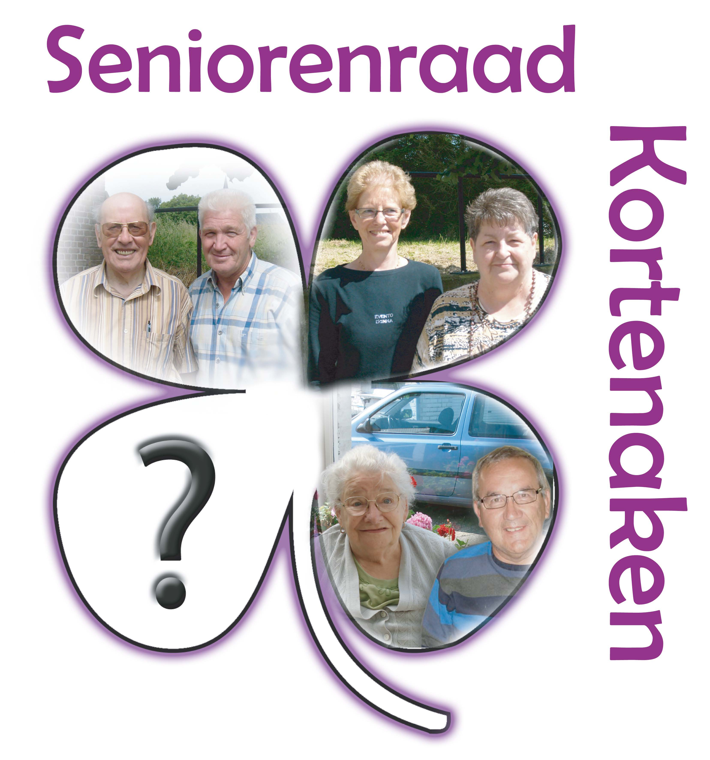

STATUTEN SENIORENRAAD KORTENAKEN

CONSIDERANS
Er wordt verwezen naar het decreet houdende de stimulering van een inclusief Vlaams ouderenbeleid en de beleidsplannen van ouderen, d.d. 21/4/2004 – meer bepaald artikel 10 § 6°: “ Een lokaal bestuur moet beschikken over een of meer ouderenadviesraden, die wat samenstelling betreft een pluralistische afspiegeling zijn van de lokale ouderenbevolking.
In de gemeente Kortenaken werd een seniorenraad opgericht in uitvoering van het Decreet houdende de stimulering van een inclusief Vlaams ouderenbeleid en de beleidsplannen van ouderen, d.d. 21/4/2004.”

- DOELSTELLINGEN

De seniorenraad is een autonoom en door het gemeentebestuur officieel erkend adviesorgaan. Het stelt zich tot doel op eigen initiatief of op vraag van het gemeentebestuur het ouderenbeleid mee te bepalen.

Concrete doelstellingen zijn onder meer de volgende:

- De seniorenraad bekijkt het globale gemeentebeleid vanuit het oogpunt van de ouderen en dit onafhankelijk van elke raad en/of instelling.
- De seniorenraad is een contact- en coördinatieorgaan tussen het bestaande georganiseerde ouderenwerk onderling, tussen de georganiseerde en niet georganiseerde ouderen en tussen de ouderen in het algemeen en de overheid.
- De seniorenraad stimuleert de samenwerking op het vlak van ouderenbeleid.
- De seniorenraad tracht in haar werking de niet georganiseerde ouderen te betrekken.
- De seniorenraad kan zelf activiteiten organiseren.
- Op eigen initiatief en/of op vraag van het gemeentebestuur adviezen verstrekken over alle aangelegenheden betreffende het ruime ouderenbeleid in de gemeente.
- De seniorenraad behandelt op plaatselijk vlak de vraagstukken die senioren (on)rechtstreeks aanbelangen.
- De seniorenraad stelt een ontwerp beleidsplan inzake ouderenbeleid op.

- STRUCTUUR

De seniorenraad is een half-open orgaan dat als volgt gestructureerd is:
- een algemene vergadering
- een bestuur
- een erkenningscommissie
- werkgroepen

- ALGEMENE VERGADERING

III.a. Procedure

Binnen de eerste drie maanden na het begin van elke legislatuur worden alle onder artikel III.b. vermelde verenigingen en personen aangeschreven met de vraag om hun afgevaardigde(n) aan te duiden ten laatste 10 dagen voor de eerstvolgende algemene vergadering. Deze personen worden doorgegeven aan de secretaris.

Binnen de eerste drie maanden na het begin van elke legislatuur wordt eveneens via verschillende informatiekanalen een oproep gelanceerd in de gemeente opdat niet-georganiseerde inwoners zich kandidaat zouden stellen als lid van de gemeentelijke seniorenraad.

De samenstelling van de seniorenraad wordt, na de installatievergadering ter kennisgeving voorgelegd aan de gemeenteraad.

Na installatie toetreden kan ten allen tijden. Het nieuwe lidmaatschap moet steeds schriftelijk aangevraagd worden bij de voorzitter of de secretaris. Na advies van het bestuur verkrijgt de aanvrager al dan niet het lidmaatschap. Dit lidmaatschap wordt ook steeds ter bevestiging of annulering voorgelegd aan de Algemene vergadering en ter kennisgeving voorgelegd aan het Vast Bureau.

De seniorenraad beslist zelfstandig over het toetreden van nieuwe leden.

Een ge-update lijst van de leden van de seniorenraad is beschikbaar bij de ambtenaar voor senioren van het OCMW. De namen van de leden worden vermeld op de gemeentelijke website.

III.b. Samenstelling

De algemene vergadering is samengesteld uit stemgerechtigde leden en niet stemgerechtigde leden.
Stemgerechtigde leden:
- Elke ouderenvereniging, elke mindervaliden- en/of ziekenvereniging die een actieve werking heeft binnen het grondgebied van de gemeente (met uitzondering van voormelde verenigingen van de parochie Hogen wiens werking zich buiten de gemeente situeert) kan twee afgevaardigden aanduiden. Deze afgevaardigden dienen een min. leeftijd van 55 jaar te hebben. Verenigingen met 150 leden of meer, hebben recht op één bijkomende afgevaardigde. De seniorenraad kan slechts Nederlandstalige verenigingen opnemen die de principes en regels van de democratie aanvaarden en naleven.

- Elk rusthuis of andere instelling voor ouderen met vestiging in de gemeente kan twee afgevaardigden aanduiden. De instelling die geen afvaardiging sturen blijven wel steeds het verslag van de seniorenraad ontvangen.

- Elke niet-georganiseerde oudere kan lid worden volgens de procedure, vermeld in III.a. van deze statuten. Het kandidaat-lid dient woonachtig te zijn in de gemeente. Hun aantal is beperkt tot max. ¼ van het aantal georganiseerde stemgerechtigde leden.

De stemgerechtigde leden mogen geen politiek mandaat uitoefenen en niet ambtshalve betrokken zijn bij het gemeentelijk ouderenbeleid.

Niet-stemgerechtigde leden:
- De Schepen van Ouderenbeleid
- De OCMW-voorzitter
- De provinciale ouderenconsulent
- De ambtenaar belast met het secretariaat van de seniorenraad
- Elke gemeentelijk adviesraad kan één afgevaardigde aanduiden
- Vertegenwoordigers van het gemeentebestuur: elke politieke partij die vertegenwoordigd is in het gemeentebestuur kan één afgevaardigde sturen voor de gemeente en één voor het OCMW
- Een wijkagent
- Waarnemende leden - uitgenodigde door de seniorenraad.

Ten hoogste 2/3 van de leden van de seniorenraad is van hetzelfde geslacht, zoniet kan niet op rechtsgeldige wijze advies uitgebracht worden.

III.c. Einde mandaat

Aan het mandaat van de stemgerechtigde leden wordt een einde gesteld:
- Door de intrekking van hun opdracht door de vereniging of organisatie welke zij vertegenwoordigen. De intrekking dient schriftelijk kenbaar gemaakt te worden aan het secretariaat van de seniorenraad.
- Door het ontslag van de betrokkene zelf . Het ontslag dient schriftelijk kenbaar gemaakt te worden aan het secretariaat van de seniorenraad.
- Vanaf het moment dat het lid niet meer voldoet aan de voorwaarden tot lidmaatschap zoals bepaald in artikel III.b.
- Wanneer een lid meer dan drie maal afwezig is, zonder verontschuldiging.
- Alle mandaten eindigen automatisch uiterlijk zes maanden na de gemeenteraadsverkiezingen. Er wordt dan immers een nieuwe seniorenraad geïnstalleerd.
III.d. Besluitvorming

- Om een geldige stemming te kunnen houden in de algemene vergadering moet minimum de helft van de stemgerechtigde leden aanwezig zijn. Voor een wijziging van de statuten dienen 2/3 van de stemgerechtigde leden aanwezig te zijn. Indien niet aan deze voorwaarden voldaan is, beslist de volgende vergadering ongeacht het aantal aanwezigen.
- Er wordt na gemeenschappelijk overleg en discussie naar consensus in de besluitvorming gestreefd. Zo er geen akkoord wordt bereikt, volgt er een stemming. De stemming voor gewone beslissingen vereist een gewone meerderheid. Voor een wijziging van de statuten dient 2/3 van de aanwezige stemgerechtigde leden zich uit te spreken. Door ieder aanwezig lid met stemrecht kan een geheime stemming gevraagd worden. Bij gelijkheid van stemmen beslist het bestuur.

III.e. Vergaderingen

De algemene vergadering van de seniorenraad vergadert minstens 2 maal per jaar.

De uitnodigingen voor de algemene vergadering en de agenda moeten minstens vijf werkdagen vooraf aan de leden worden verzonden.

Ieder lid kan een punt op de agenda laten plaatsen mits hij/zij dit minstens 4 dagen voor de vergadering laat weten aan de voorzitter en/of de secretaris.

Alle verslagen van de vergaderingen worden gezonden aan de leden. Deze verslagen zijn openbaar en opvraagbaar bij de ambtenaar bevoegd voor senioren.

- BESTUUR

IV.a. Procedure

Binnen de eerste drie maanden na het begin van elke legislatuur wordt via verschillende informatiekanalen een oproep gelanceerd in de gemeente opdat mensen zich zouden kandidaat stellen als bestuurslid van de seniorenraad.
Kandidaat- bestuursleden moeten voldoen aan de voorwaarden tot lidmaatschap zoals bepaald in III.B. Elke andere gemeentelijke adviesraad kan te allen tijde één afgevaardigde aanduiden.
De seniorenraad kan steeds extra waarnemende leden uitnodigen op de vergadering.

IV.b. Samenstelling

De algemene vergadering kiest, via een geheime stemming (of in geval van een consensus via een open stemming) een bestuur voor de periode van de legislatuur van het gemeentebestuur.
Het bestuur is samengesteld uit minstens 5 leden, waaronder de functie van voorzitter, ondervoorzitter en penningmeester wordt verdeeld. Alle stemgerechtigde leden van de seniorenraad zijn verkiesbaar.
De ambtenaar voor senioren en de voorzitter van het OCMW (als schepen voor senioren) zijn waarnemende leden van het dagelijks bestuur.
De bestuursfuncties zijn onbezoldigd.

IV.c. Besluitvorming

Het bestuur is belast met het dagelijks bestuur van de seniorenraad.
Het bestuur is ten allen tijde verantwoording verschuldigd aan de algemene vergadering. Zij dient de leden van de seniorenraad eveneens op de hoogte te houden van haar werking. Het bestuur volgt de adviezen van de seniorenraad op, speelt deze door aan de overheid en kan zelf bij hoogdringendheid een advies formuleren.

Het bestuur roept de algemene vergadering minstens twee maal per jaar samen, dit om informatie uit te wisselen en overleg te plegen. De algemene vergadering is openbaar. De agenda, vergaderdata en vergaderplaats wordt bekend gemaakt in de gemeente.
IV.d. Vergaderingen

Het bestuur van de seniorenraad vergadert minstens 2 maal per jaar.

De uitnodigingen voor de vergadering van het bestuur en de agenda moeten minstens vijf werkdagen vooraf aan de leden worden verzonden.

Ieder lid kan een punt op de agenda laten plaatsen mits hij/zij dit minstens 4 dagen voor de vergadering laat weten aan de voorzitter en/of de secretaris.

Alle verslagen van de vergaderingen worden gezonden aan de leden. Deze verslagen zijn opvraagbaar bij de ambtenaar bevoegd voor senioren.

IV.e. Motie

Minimum 1/3 van de stemgerechtigde leden van de algemene vergadering kunnen een ‘motie van wantrouwen’ indienen tegen het beleid van het gehele bestuur. Deze motie wordt goedgekeurd indien de helft plus 1 van de algemene vergadering hiermee akkoord gaat. Het nieuwe bestuur moet gekozen worden binnen de maand op een nieuwe algemene vergadering, volgend op de goedkeuring van de motie. Deze bijeenroeping en verkiezing zal gebeuren door de gemeentelijke ambtenaar belast met het secretariaat.

Het bestuur wordt automatisch ontbonden, zes maanden na een gemeenteraadsverkiezing.

- WERKGROEPEN
De algemene vergadering kan steeds werkgroepen oprichten. Elk lid van de seniorenraad en ook andere geïnteresseerden en/of deskundigen kunnen lid worden van een werkgroep.
Elke werkgroep moet minimum bestaan uit 1 lid van het dagelijks bestuur.

- ERKENNINGSCOMMISSIE

Het bestuur treedt op als erkenningscommissie .
De erkenningscommissie heeft als opdracht :
  - Het onderzoek naar de representativiteit van de verenigingen of organisaties van het plaatselijk ouderen-, mindervaliden- of ziekenwerk voor alle aanvragen om erkenning die na de installatie van de seniorenraad tot de seniorenraad wensen toe te treden.
De erkenning in te trekken indien wordt vastgesteld dat niet aan de voorgaande punten is voldaan. De intrekking is onmiddellijk van kracht na betekening aan de indiener
  - De aanvragen tot het bekomen van het lidmaatschap en de daarbij horende documenten die moeten bewijzen dat aan de voorwaarden wordt voldaan, dienen schriftelijk aan het secretariaat van de seniorenraad te worden verstuurd.
  - De commissie spreekt zich binnen de twee maanden, volgend op de aanvraag uit, over het al dan niet aanvaarden van het lidmaatschap.

Om erkend te worden en te blijven moeten :
- de verenigingen of organisaties activiteiten uitoefenen die zich uitsluiten of hoofdzakelijk richten naar de doelgroep senioren.
- hun zetel hebben in de gemeente
- de gangbare principes en regels van de democratie aanvaarden en naleven
- door het indienen van hun statuten, reglementen, samenstelling van het bestuur, opgave van het aantal leden of aangeslotenen, en door het indienen van een werkingsverslag over het voorbije jaar, laten blijken dat zij, als georganiseerde vereniging, instelling of dienst, in die periode activiteiten hebben uitgeoefend.

- RELATIE MET DE OVERHEID
Tussen de seniorenraad en de gemeentelijke overheid is het volgende overeengekomen:
- De gemeente, in casu het OCMW, biedt administratieve en logistieke ondersteuning aan de seniorenraad en stelt een ambtenaar ter beschikking voor het bijwonen van de vergaderingen en secretariaatswerkzaamheden. Omdat het OCMW de organisatie op zich neemt zal dit zo ook worden aangekondigd in uitnodigingen, activiteiten,… Eén en ander ook om elke discussie omtrent de verzekering van de seniorenraad duidelijk te stellen m.n. dat de activiteiten van de seniorenraad ressorteren onder de verzekering B.A. en Lichamelijke Ongevallen van het OCMW.
- Op de begroting van het OCMW wordt jaarlijks een budget voor de financiering van de werking voorzien. De controle op de aanwending van het budget zal gebeuren door de Raad van het OCMW.
- De gemeente stelt gratis en in de mate van het mogelijke (bv. mits reservatie) zijn infrastructuur, materialen en diensten ter beschikking voor de activiteiten van de seniorenraad.
- De seniorenraad zal om advies worden gevraagd over alle aangelegenheden die te maken hebben met het ouderenbeleid. Het gemeentebestuur zal de adviesvragen steeds schriftelijk stellen met
- een duidelijke omschrijving van de concrete vraag;
- opgave van de wettelijke en financiële randvoorwaarden waarmee de raad moet rekening houden.
- opgave van de uiterste datum van inlevering van het advies bij het gemeentebestuur.
Het gemeentebestuur zal de raad steeds minimaal een termijn van vier weken geven te rekenen vanaf de datum van aankomst van de adviesvraag bij de raad. Slechts om uitzonderlijke redenen en omwille van hoogdringendheid kan het gemeentebestuur deze termijn gemotiveerd inkorten. In onderlinge afspraak tussen de seniorenraad en gemeentebestuur kan de termijn ook verlengd worden.
- De seniorenraad zal de adviezen die ze uitbrengt steeds schriftelijk bezorgen aan het gemeentebestuur en in de adviezen melding maken van:
- een aanwezigheidslijst van de leden van de seniorenraad
- een duidelijke weergave van het standpunt van de seniorenraad met vermelding van afwijkende meningen of standpunten.
- Het gemeentebestuur zal bij een adviesaanvraag alle nodige informatie voegen. Tevens hebben de leden van de seniorenraad het recht om inzage te nemen in alle documenten en dossiers die betrekking hebben op het dossier tenzij er wettelijke bezwaren zijn. Dit inzagerecht kan uitgeoefend worden via de ouderenconsulent en/of het bestuur van de seniorenraad.
- De gemeentelijke overheid zal terdege rekening te houden met de uitgebrachte adviezen van de seniorenraad.

- De seniorenraad krijgt binnen de vier weken te rekenen vanaf de datum dat het advies bij het gemeentebestuur toekwam een schriftelijk gemotiveerd antwoord. Indien de verdere behandeling van het dossier langere tijd vraagt, zal het gemeentebestuur binnen de vier weken een antwoord bezorgen met de melding van de procedure die het dossier nog verder moet volgen en de opgave van de datum dat het definitief antwoord aan de seniorenraad zal bezorgd worden.
- Om de adviesfunctie van de seniorenraad mogelijk te maken zal het gemeentebestuur aan de seniorenraad de agenda en het verslag van de gemeenteraad bezorgen. De schepen van ouderenbeleid zal op vraag van de seniorenraad mededeling geven van de agendapunten van de vergaderingen van het college van burgemeester en schepenen die te maken hebben met de beleidsmateries waarover de raad adviesbevoegdheid heeft. Het verslag van elk college van burgemeester en schepenen ligt ter inzage van de seniorenraad bij de secretaris van het OCMW.
- Daarnaast kan de seniorenraad over alle beleidsdossiers waarvan de raad vindt dat er ouderenbelangen in het geding zijn, op eigen initiatief een advies uitbrengen aan de gemeenteraad of het college van burgemeester en schepenen. Om een advies uit te brengen kan de seniorenraad steeds informatie opvragen aan het college van burgemeester en schepenen, die deze informatie zal ter beschikking stellen tenzij er wettelijke bezwaren zijn. De schriftelijke verzoeken om informatie vanwege de seniorenraad zullen binnen de tien werkdagen beantwoord worden door de gevraagde informatie ter beschikking te stellen ofwel door de wettelijke bezwaren tegen de informatieverstrekking mee te delen.
- Op elke seniorenraad is minstens één afgevaardigde uit het bestuur aanwezig, bij voorkeur is dit de schepen van ouderenbeleid (zijnde de OCMW-voorzitter).
12. De schepen voor ouderenbeleid wordt als afgevaardigde van het gemeentebestuur op elke vergadering van de seniorenraad uitgenodigd als waarnemer en zorgt voor een open communicatie tussen bestuur en de respectievelijke raden. (en visa versa).
13. De voorzitter en ondervoorzitter zijn de aanspreekpunten van de seniorenraad. Hun
contactgegevens worden kenbaar gemaakt via publicatie op de gemeentelijke
website.
14. Verslagen van de gemeentelijke seniorenraad worden steeds bezorgd aan de
andere adviesraden van de gemeente. De gemeentelijke seniorenraad ontvangt
eveneens de verslagen van de andere adviesraden. Indien nodig wordt er
bijkomend overleg gepleegd. Verslagen van seniorenraad kunnen door iedereen
geraadpleegd worden bij de ambtenaar voor senioren van het OCMW.

- SANCTIES EN BEROEPSMOGELIJKHEDEN

Indien de decretale regels in verband met de organisatie van het overleg en de inspraak in het gemeentelijk ouderenbeleid niet worden nageleefd, kan de gouverneur van de provincie Vlaams-Brabant bepaalde maatregelen opschorten.

- ERKENNING

De seniorenraad vraagt bevestiging van zijn erkenning als adviesorgaan en legt daartoe zijn statuten ter goedkeuring voor aan de gemeenteraad.
De statuten kunnen door iedereen geraadpleegd worden via de gemeentelijke website en bij de ambtenaar voor senioren van het OCMW.

- SUBSIDIEREGELING

Verenigingen die deel uitmaken van de seniorenraad kunnen aanspraak maken op subsidies voor hun werking volgens een subsidiereglement goedgekeurd door de Raad van het OCMW van Kortenaken.

Aldus goedgekeurd door de algemene vergadering van de seniorenraad op …………

